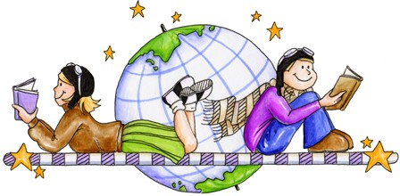
Όνομα: _____________________
Τάξη: __________

Το βιβλίο που διάβασα είχε τίτλο: _______________________________________________________________________
Συγγραφέας του ήταν: ___________________________________________________
Η μετάφραση έγινε από: ___________________________________________________
Η εικονογράφηση έγινε από: ________________________________________________
Εκδόθηκε από: ___________________________________________________________
Ημερομηνία πρώτης έκδοσης: _______________________________________________

Το βιβλίο αυτό μου άρεσε/ δε μου άρεσε γιατί: ___________________________________________________________________________________________________________________________________________________________________________________________________________________________________________________________________________________________________________________________________________________________________
_______________________________________________________________________

Τα κύρια πρόσωπα του βιβλίου ήταν: ____________________________________________________________________________________________________________________________________________________________________________________________________________________________________________________________________________________________

Αν παίζαμε το βιβλίο θα ‘θελα να ‘μουν ο/η _______________________________ γιατί ____________________________________________________________________________________________________________________________________________________________________________________________________________________________________________________________________________________________

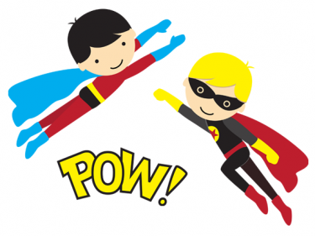
Γράφω:
- Κάτι που μου έκανε μεγάλη εντύπωση. ____________________________________________________________________________________________________________________________________________________________________________________________________________________________________________________________________________________
- Μια σκηνή του βιβλίου που μου άρεσε. ____________________________________________________________________________________________________________________________________________________________________________________________________________________________________________________________________________________
- Μια σκηνή του βιβλίου που μ’ έκανε και γέλασα ή με συγκίνησε: ____________________________________________________________________________________________________________________________________________________________________________________________________________________________________________________________________________________
- Ζωγραφίζω κάτι απ’ το βιβλίο.

- Γράφω με λίγα λόγια την υπόθεση του βιβλίου.
_______________________________________________________________________________________________________________________________________________________________________________________________________________________________________________________________________________________________________________________________________________________________________________________________________________________________________________________________________________________________________________________________________________________________________________________________________________________________________________________________________________________________________________________________________________________________________________________________________________________________________________________________________________________________________________________________________________________________________________________________________________________________________________________________________________________________________________________________________________________________________________________________________________

